|  |  |  |
| --- | --- | --- |
|  |  | Δελτίο Τύπου |
|  |  |  |
| **Τμήμα Επικοινωνίας &**  **Δημοσίων Σχέσεων**  **Αθήνα, 20.10.2025** |  |  |
|  |  |  |

## ΣΤΑΤΙΣΤΙΚΑ ΣΤΟΙΧΕΙΑ ΕΓΓΕΓΡΑΜΜΕΝΗΣ ΑΝΕΡΓΙΑΣ ΔΥΠΑ

### ΣΕΠΤΕΜΒΡΙΟΣ 2025

Α. ΕΓΓΕΓΡΑΜΜΕΝΟΙ ΣΤΟ ΜΗΤΡΩΟ ΤΗΣ ΔΥΠΑ

Το σύνολο των εγγεγραμμένων στο μητρώο της ΔΥΠΑ για τον μήνα Σεπτέμβριο 2025, ανήλθε σε 720.039 άτομα. Από αυτά 410.662 (ποσοστό 57,0%) άτομα είναι εγγεγραμμένα στο μητρώο της ΔΥΠΑ για χρονικό διάστημα ίσο ή και περισσότερο των 12 μηνών και 309.377 (ποσοστό 43,0%) είναι εγγεγραμμένα στο μητρώο της ΔΥΠΑ για χρονικό διάστημα μικρότερο των 12 μηνών.

* Οι άνδρες ανέρχονται σε 233.813 άτομα (ποσοστό 32,5%) και οι γυναίκες ανέρχονται σε 486.226 άτομα (ποσοστό 67,5%).
* Η ηλικιακή κατηγορία 30-44 ετών συγκεντρώνει τον μεγαλύτερο αριθμό εγγεγραμμένων μεταξύ των ηλικιακών κατηγοριών ο οποίος ανέρχεται σε 217.125 άτομα (ποσοστό 30,2%).
* Το εκπαιδευτικό επίπεδο Δευτεροβάθμιας[1] εκπαίδευσης συγκεντρώνει τον μεγαλύτερο αριθμό εγγεγραμμένων μεταξύ των εκπαιδευτικών επιπέδων ο οποίος ανέρχεται σε 337.650 άτομα (ποσοστό 46,9%).

Μεταξύ των Περιφερειών της Χώρας η Περιφέρεια Αττικής και η Περιφέρεια Κεντρικής Μακεδονίας καταγράφουν τον μεγαλύτερο αριθμό εγγεγραμμένων ο οποίος ανέρχεται σε 252.014 άτομα (ποσοστό 35,0%) και 146.567 άτομα (ποσοστό 20,4%) αντίστοιχα.

Το σύνολο των επιδοτούμενων ανέργων[2], για τον μήνα Σεπτέμβριο 2025, (αφορά τον αριθμό των δικαιούχων που πληρώθηκαν εντός του αντίστοιχου μήνα) ανέρχεται σε 171.667 άτομα, από τα οποία οι 165.916 (ποσοστό 96,6%) είναι κοινοί άνεργοι και λοιπές κατηγορίες επιδοτούμενων ανέργων και οι 5.751 (ποσοστό 3,4%) είναι εποχικοί τουριστικών επαγγελμάτων. Οι άνδρες ανέρχονται σε 51.398 (ποσοστό 29,9%) και οι γυναίκες σε 120.269 (ποσοστό 70,1%).

Από το σύνολο των επιδοτούμενων ανέργων 137.177 (ποσοστό 79,9%) είναι κοινοί, 1.314 (ποσοστό 0,8%) είναι οικοδόμοι, 5.751 (ποσοστό 3,4%) είναι εποχικοί τουριστικών επαγγελμάτων, 796 (ποσοστό 0,5%) είναι εποχικοί λοιποί (αγροτικά), 26.431 (ποσοστό 15,4%) είναι εκπαιδευτικοί και 198 (ποσοστό 0,1%) είναι λοιποί.

Β. ΒΑΣΙΚΑ ΧΑΡΑΚΤΗΡΙΣΤΙΚΑ ΕΓΓΕΓΡΑΜΜΕΝΩΝ

**ΔΙΑΓΡΑΜΜΑ 1: ΣΥΝΟΛΟ ΕΓΓΕΓΡΑΜΜΕΝΩΝ ΚΑΤΑ ΦΥΛΟ ΚΑΙ ΔΙΑΡΚΕΙΑ ΑΝΕΡΓΙΑΣ**

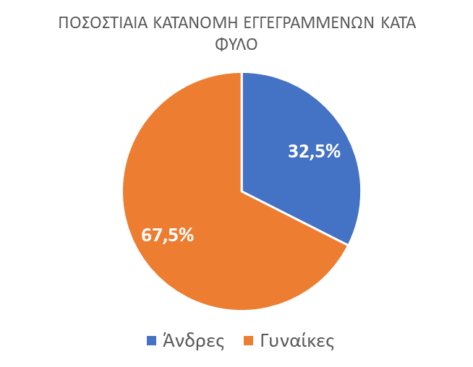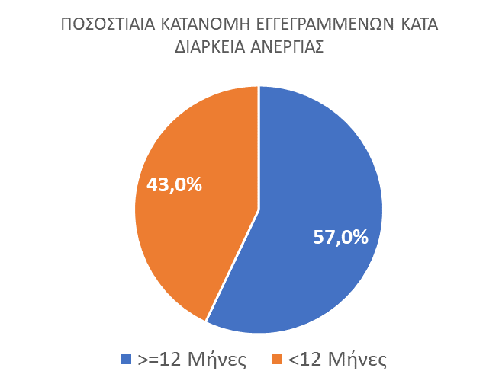

Στον πίνακα 1 παρουσιάζονται τα στατιστικά στοιχεία εγγεγραμμένης ανεργίας όπως καταγράφονται για τον Σεπτέμβριο 2025 κατά Φύλο, Ηλικιακή κατηγορία, Εκπαιδευτικό επίπεδο, Υπηκοότητα και Περιφέρεια και η ποσοστιαία κατανομή τους στο σύνολο της Χώρας.

**ΠΙΝΑΚΑΣ 1: ΣΥΝΟΛΟ ΕΓΓΕΓΡΑΜΜΕΝΩΝ ΚΑΙ ΕΠΙΔΟΤΟΥΜΕΝΩΝ ΚΑΤΑ ΦΥΛΟ, ΗΛΙΚΙΑΚΗ ΚΑΤΗΓΟΡΙΑ, ΕΚΠΑΙΔΕΥΤΙΚΟ ΕΠΙΠΕΔΟ, ΥΠΗΚΟΟΤΗΤΑ ΚΑΙ ΠΕΡΙΦΕΡΕΙΑ**



**ΔΙΑΓΡΑΜΜΑ 2: ΣΥΝΟΛΟ ΕΓΓΕΓΡΑΜΜΕΝΩΝ ΚΑΤΑ ΠΕΡΙΦΕΡΕΙΑ, ΗΛΙΚΙΑΚΗ ΚΑΤΗΓΟΡΙΑ, ΕΚΠΑΙΔΕΥΤΙΚΟ ΕΠΙΠΕΔΟ, ΚΑΙ ΥΠΗΚΟΟΤΗΤΑ**

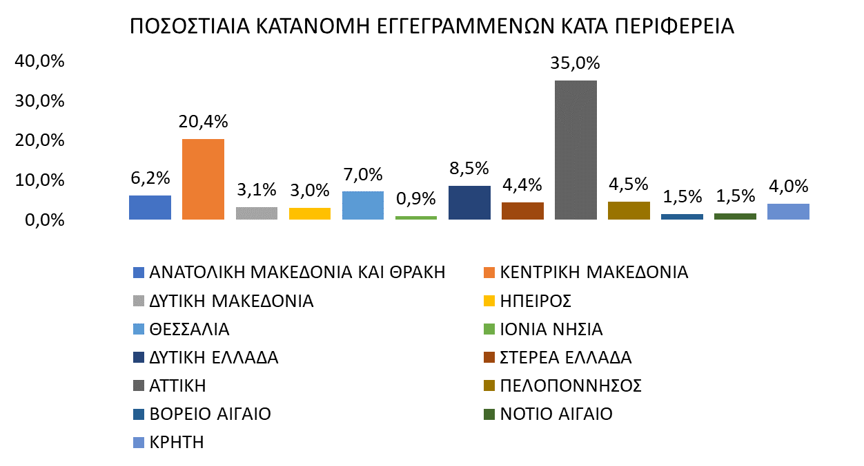

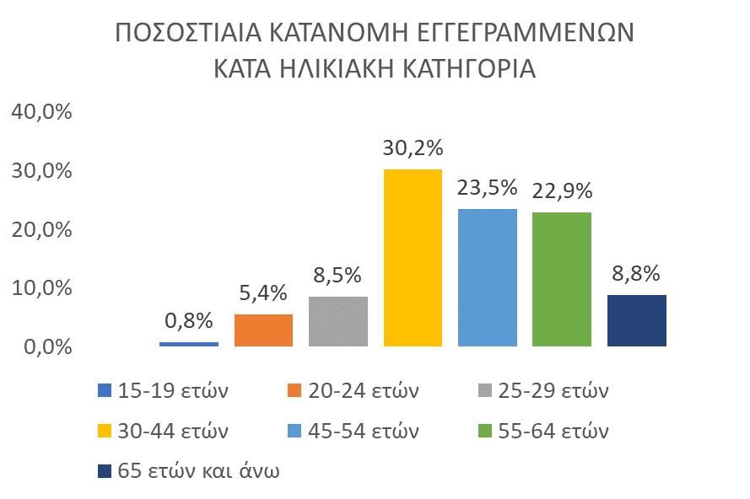

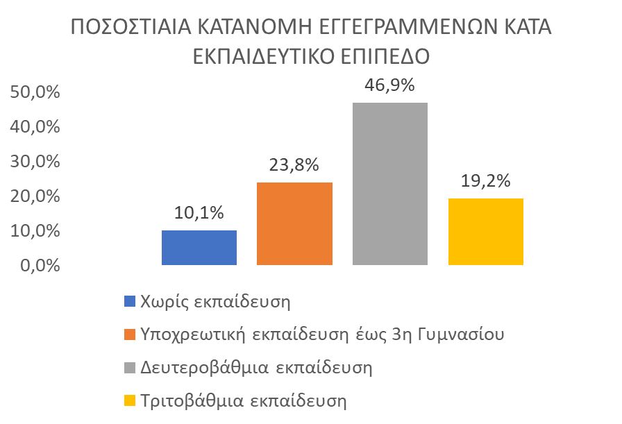

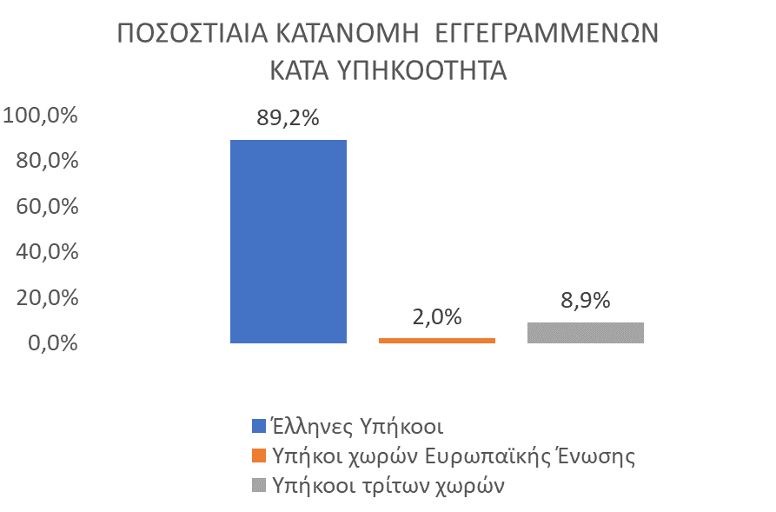

Στον πίνακα 2 παρουσιάζονται οι μεταβολές των εγγεγραμμένων και των επιδοτούμενων από τον αντίστοιχο μήνα του προηγούμενου έτους Σεπτέμβριο 2024 καθώς και από τον προηγούμενο μήνα Αύγουστο 2025.

Γ. ΜΕΤΑΒΟΛΕΣ

**ΠΙΝΑΚΑΣ 2: ΜΕΤΑΒΟΛΕΣ ΕΓΓΕΓΡΑΜΜΕΝΩΝ ΚΑΙ ΕΠΙΔΟΤΟΥΜΕΝΩΝ**



**ΔΙΑΓΡΑΜΜΑ 3: ΠΟΣΟΣΤΙΑΙΕΣ ΜΕΤΑΒΟΛΕΣ ΕΓΓΕΓΡΑΜΜΕΝΩΝ ΚΑΙ ΕΠΙΔΟΤΟΥΜΕΝΩΝ**

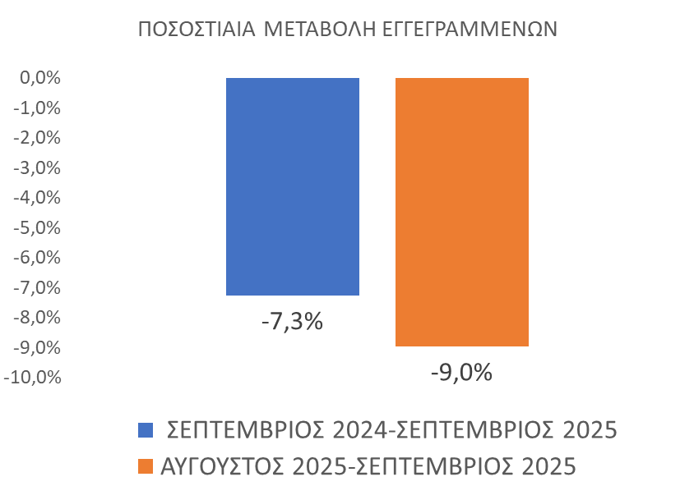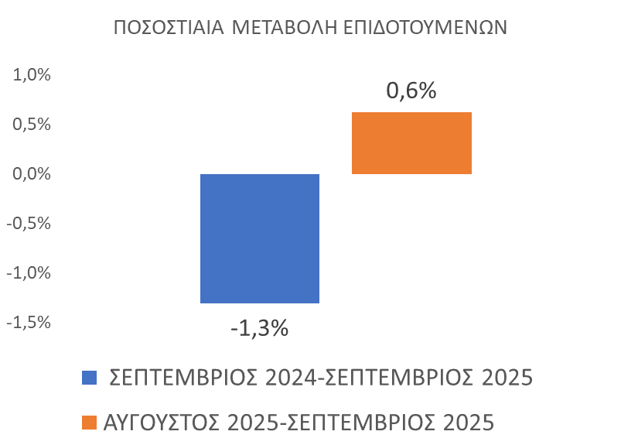

Το σύνολο των εγγεγραμμένων για τον μήνα Σεπτέμβριο 2025 ανήλθε σε 720.039 άτομα καταγράφοντας μείωση κατά -56.287 άτομα (-7,3%) σε σχέση με τον αντίστοιχο μήνα του προηγούμενου έτους Σεπτέμβριο 2024 και μείωση κατά -70.805 άτομα (-9,0%), σε σχέση με τον προηγούμενο μήνα  Αύγουστο 2025.

Ο αριθμός των επιδοτούμενων για τον μήνα Σεπτέμβριο 2025 ανήλθε σε 171.667 άτομα καταγράφοντας μείωση κατά -2.273 άτομα (-1,3%) σε σχέση με τον αντίστοιχο μήνα του προηγούμενου έτους Σεπτέμβριο 2024 και αύξηση κατά 1.063 άτομα (0,6%) σε σχέση με τον προηγούμενο μήνα Αύγουστο 2025.

Για περισσότερο αναλυτικά στατιστικά στοιχεία στο σύνολο της χώρας και σε επίπεδο Περιφέρειας καθώς και συνοπτικές εκθέσεις εγγεγραμμένης ανεργίας, βλ. <https://www.dypa.gov.gr/statistika>

1. Στην Δευτεροβάθμια εκπαίδευση συμπεριλαμβάνεται και η Μεταδευτεροβάθμια εκπαίδευση.
2. Σύμφωνα με την ισχύουσα διοικητική διαδικασία, η πρώτη πληρωμή γίνεται 37 ημέρες μετά την εγγραφή του δικαιούχου επιδόματος ανεργίας.